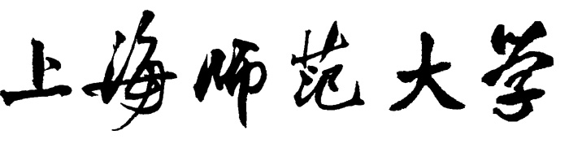

Shanghai Normal University

上海市大学生创新活动计划项目申请表

项目年度
项目名称
项目负责人
学 院
专 业
项目组成员

上海师范大学教务处
二О一五年十二月制
- 基本情况
项目负责人情况 | 姓 名 |  |  | 学 号 |  |  |  | 年 级 |  | 20___级
项目负责人情况 | 学院/专业 |  |  | 绩 点 |  |  |  | 联系电话
项目负责人情况 | 简介（项目负责人具备的知识条件、特长、兴趣；已有的科技创新成果、获奖、创新实践经历等有关情况）：  签名：
人员情况项目参与 | 姓名 | 学号 | 年级 |  | 学院/专业 |  | 联系电话 |  | 项目中的分工
人员情况项目参与 |  |  | 201 级
人员情况项目参与 |  |  | 201 级
人员情况项目参与 |  |  | 201 级
人员情况项目参与 |  |  | 201 级
指导教师情况 | 姓 名 |  |  |  | 职 称 |  |  |  | 工 号
指导教师情况 | 学 院 |  |  |  | 系  (教研室) |  |  |  | 联系电话
指导教师情况 | 简介（专业和科研情况)：
- 立项背景
（研究现状、趋势、研究意义等，参考文献和其他有关背景材料）
1.研究现状（相关行业已有研究现状、成果）：

2.研究意义：

3.参考文献：

- 项目方案(不少于200字)
1.研究内容：

2.研究方法：

- 项目创新点和难点
（从项目立意、设计思路、研究方法和预期成果等方面详细阐述）
1.创新点：

2.难点：

- 总体安排
计划进度：
第一阶段 准备阶段（ 年 月 日~ 月 日）

第二阶段 研究阶段（ 年 月 日~ 月 日）

第三阶段 总结阶段（ 年 月 日~ 月 日）

- 自身能力提升目标及预期表现
（在教师指导下，自身期望提升的能力方向及预期表现）

- 预期成果及成果形式
（说明成果形式和规格数量，以及社会效益、对学科某个方向的促进或提升作用等。成果形式可包括论文、专利、论著、实验成果、标准等。）

- 经费预算
预算支出科目 | 金额(元) | 根 据 及 理 由 | 填写说明
印刷费
邮寄费
专用材料费 |  |  | 办公用品费、实验室用品购置费
图书资料购置费 |  |  | 用于购买图书、杂志、文献资料等
委托业务费 |  |  | 科研成果的出版费和专利申请费等
市内交通费 |  |  | 两栏目总额不能超过总预算的10%
通讯费 |  |  | 两栏目总额不能超过总预算的10%
合计
- 审核意见
指导教师对本项目的评价意见:

指导教师签名： 日期： 年 月 日
学院审核意见:

教学院长签名（学院盖章）： 日期： 年 月 日
学校意见:

项目简介
（100字以内，包含项目研究意义、研究内容、研究方法、预期成果。）

主要创新点和难点
（根据申请表内容概述，限100字以内）

预期成果形式
（根据申请表内容概述，限100字以内）

